附件2
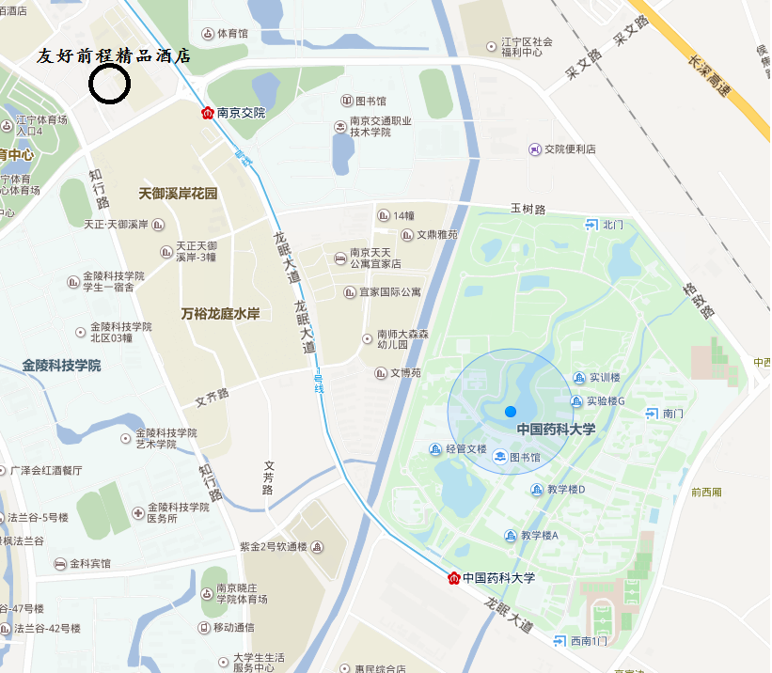
报到地址：南京市江宁区格致路99号（友好前程精品酒店）
乘车路线：
南京禄口机场→乘S1号地铁线到南京南站转乘地铁1号线（中国药科大学方向）南京交院站下车，地铁前进方向右手下车，步行200米到酒店。
南京南站→乘地铁1号线（中国药科大学方向）南京交院站下车，地铁前进方向右手下车，步行200米到酒店。

